BRELA
Velmi vyhledávaný model s hřbetem z Kermelu a dlaňovým povrchem z kombinace kevlaru a nomexu se silikonovým povrstvením.

Brela Flexi 8115-01  Navy Blue | 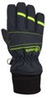
Brela Flexi Beige 8115-11  Beige | 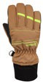
Brela Easy 8115-03  Navy Blue | 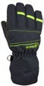
Brela Easy Beige 8115-13  Beige | 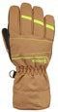

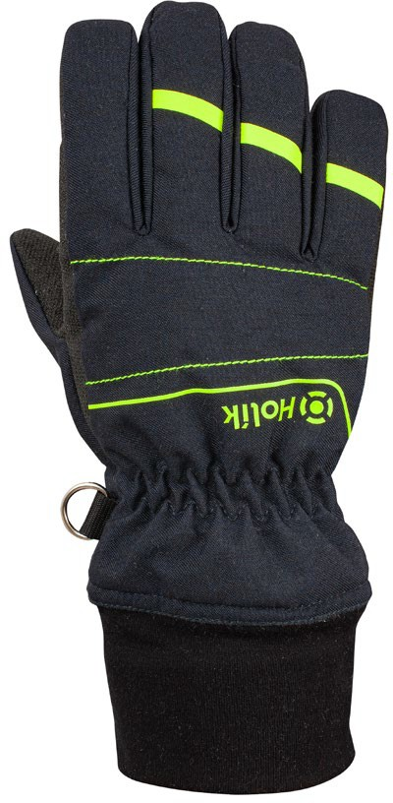
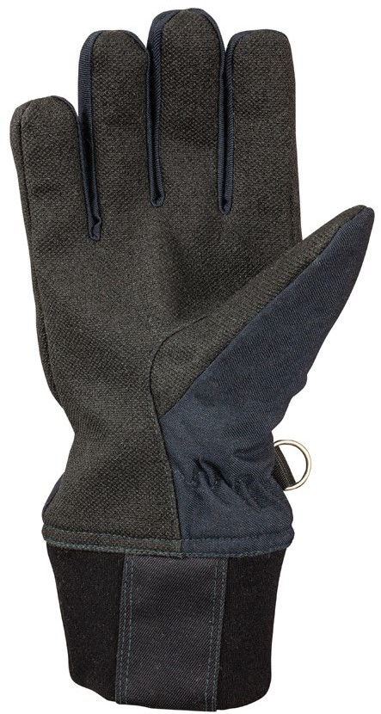
SVRCHNÍ MATERIÁL:
- Hřbet: Kermel.
- Dlaň: Úplet z materiálu Meta-aramid/Para-aramid se silikonovým povrstvením.

Brela Flexi
2022/08
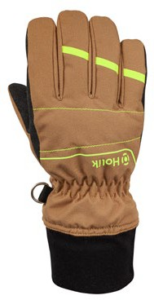
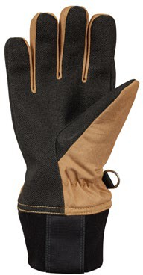
Brela Flexi Beige
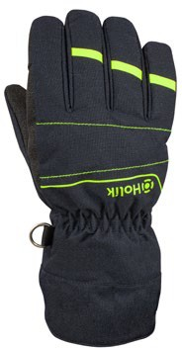
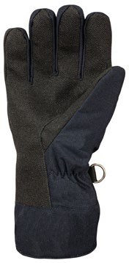
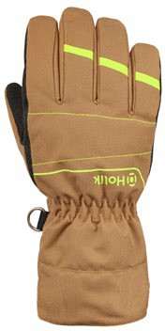
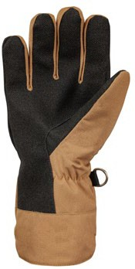
Brela Easy Brela Easy Beige

MEZIVRSTVA:
- Aramidová netkaná textilie.

MEMBRÁNA:
- PU membrána.

PODŠÍVKA:
- Aramidová podšívka.

DOSTUPNÉ MANŽETY:
- Flexi - Manžeta z kombinace nehořlavých tkanin se stabilním vnitřním pružením.
- Easy - Manžeta z nomexové tkaniny.
BRELA

(cm) | 16,7–19,2 | 19,2–21,7 | 21,7–24,2 | 24,2–26,7 | 26,7–29,2 | 29,2–31,7
size | 7 ( S ) | 8 ( M ) | 9 ( L) | 10 ( XL) | 11 ( XXL) | 12 ( 3XL)

OSTATNÍ INFORMACE:
Anatomický střih rukavice.
Reflexní prvky.
Karabina pro zavěšení rukavic k oděvu.

PÉČE A SKLADOVÁNÍ:
Hrubé nečistoty odstraňujte po každém použití.
Před praním zapněte suché zipy a odstraňte karabiny. Použijte tekutý prací prostředek. Perte na krátký program.
Aby rukavice lépe seděla: Po praní a v průběhu sušení rukavici několikrát vytvarujte. Nesušte na přímém slunci a na tepelných zdrojích, nepoužívejte sušičku.
Rukavice skladujte v suchém prostředí.



NORMY:
EN 659:2003+A1:2008
Marine Equipment Directive (MED) 2014/90/EU


Ivo Holík

Digitálně podepsal Ivo Holík Datum: 2025.11.28
12:32:21 +01'00'

Digitálně podepsal Ing. Vít Rušar
Ing. Vít

Rušar
Datum: 2025.12.01
08:56:59 +01'00'
2022/08
Více informací o produktech naleznete na našich stránkách.
DuPont™, Kevlar®, Nomex® are trademarks or registered trademarks of E.I. du Pont de Nemours and Company.

